

# Ситуация вокруг Украины давит на рынок акций США



В начале торговой сессии понедельника, 28 февраля, рынок акций США заметно снижался на фоне неопределенности, связанной с дальнейшим развитием событий вокруг Украины и России. Администрация Джо Байдена запретила американским юридическим и физическим лицам вести дела с Банком России, ФНБ и Минфином. Акции банков, имеющих связи с Россией (Raiffeisen, Societe Generale, Unicredit), находились в числе главных аутсайдеров, а бумаги компаний из защитных секторов пользовались спросом.  
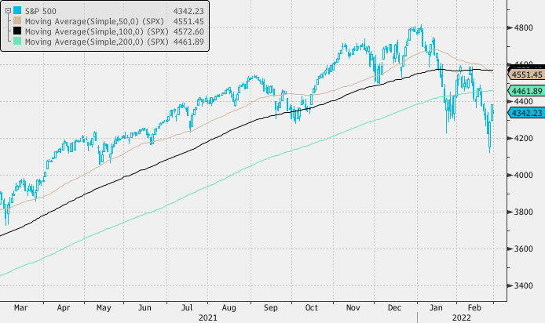  
На 17:55 мск:

* S&P 500 — 4 342 п. (-0,97%) с нач. года -8,90%
* Dow Jones Industrial — 33 666 п. (-1,15%), с нач. года -7,35%
* Nasdaq Composite — 13 626 п. (-0,50%), с нач. года -12,90%

Компоненты S&P 500 показывали очень слабую динамику: по состоянию на 17:55 мск снижались 10 из 11 основных секторов индекса.

Лучше всех держались сектора энергетики (+0,04%), ЖКХ (-0,24%) и промышленности (-0,32%). Главными аутсайдерами выступали финансы (-2,03%), производство материалов (-1,48%) и товаров первой необходимости (-1,27%).

13% компонентов S&P 500 дорожали и 87% дешевели.

Рынок ждет, что эскалация конфликта вокруг Украины вынудит ФРС смягчить позицию. Фьючерсы на ставку по федеральным фондам учитывают в ценах 5,64 ее повышений до конца года против 6,22 по состоянию на закрытие сессии пятницы, 25 февраля.

Капитал продолжает течь на рынок акций США: по данным Bloomberg, на прошлой неделе SPY (ETF, ориентированный на S&P 500) привлек свыше $10 млрд, из которых $7 млрд пришлись на одну только пятницу, когда S&P 500 вырос на 2,24%. Тем временем QQQ (ETF, ориентированный на Nasdaq 100) зафиксировал приток капитала объемом $1,4 млрд, а TQQQ («тройной» ETF, ориентированный на Nasdaq 100) привлек $1,1 млрд.

Несмотря на это аналитики Goldman Sachs отмечают, что ликвидность рынка акций США (лимитные ордера маркет-мейкеров, выставленные в мини-фьючерсах на S&P 500) опустилась до уровней, которые за последние 15 лет наблюдались лишь трижды. Вице-президент банка Ли Копперсмит обращает внимание инвесторов на то, что им надо учитывать данный факт, особенно на фоне других рисков, включающих в себя перспективы замедления темпов роста экономики США, грядущее начало цикла повышения ставок и растущие геополитические риски.

Главный стратег JPMorgan Chase Мислав Матежка советует инвесторам избегать панических продаж на фоне текущих геополитических событий. По его словам, большинство военных конфликтов, особенно локальных, редко надолго ухудшают рыночные настроения и часто оказываются хорошей возможностью для покупки. Стратеги банка также отмечают, что акции европейских компаний и банков вряд ли будут показывать хорошую динамику до тех пор, пока конфликт вокруг Украины доминирует в заголовках новостей. Однако на горизонте одного месяца и дальше эти бумаги (Европа + банки) выглядят весьма перспективными.

Стратеги UBS Global Wealth Management также призывают инвесторов не совершать резких движений, исходя из текущих событий. По их мнению, разумной выглядит диверсификация портфелей по регионам, секторам и классам активов, а также использование сырья для хеджирования геополитических рисков.

Стратеги Morgan Stanley занимают более пессимистичную позицию, полагая, что в марте бычий моментум на рынке акций окончательно иссякнет, когда ФРС приступит к повышению ставок. Это, по их мнению, приведет к снижению прибыли американских корпораций.

### Корпоративные истории

* Акции Arbutus Biopharma (ABUS) росли на 12%: компания подала иск к Moderna по поводу технологии, используемой при производстве вакцины от Covid-19
* Акции Aurinia Pharmaceuticals (AUPH) снижались на 20%: квартальный убыток компании вырос до 25 центов на акцию с 5 центов на акцию
* Акции Epam Systems (EPAM) дешевели на 5%: Piper Sandler понизил рейтинг бумаг до «нейтрально» с «выше рынка», сославшись на «беспрецедентную и повышенную геополитическую нестабильность»
* Торги акциями Yandex (YNDX) были приостановлены после их снижения на 20% с лишним

**Пресс-служба «Открытие Инвестиции»**

Полина Смородская

+7 (926) 9029656

**Справка об «Открытие Инвестиции»**

«Открытие Инвестиции» – бренд, объединяющий продукты «Открытие Брокер» и УК «Открытие» на единой онлайн-витрине. Главная задача бренда — предлагать клиентам максимально широкий спектр инвестиционных решений. Синергия компетенций, ресурсов, инфраструктуры и разработок компаний в рамках единого пространства позволяет обеспечить широкий спектр финансовых предложений для всех категорий инвесторов. «Открытие Инвестиции» (на рынке с 1995 года), на протяжении многих лет входит в число ведущих операторов торгов Московской биржи: объём операций на фондовом рынке за 2021 г. превысил 13,7 трлн рублей, а число обслуживаемых клиентов - 417 тыс. Компания имеет максимальный рейтинг надёжности на уровне «ААА.ru.iv», ежегодно подтверждая его с 2010 года.